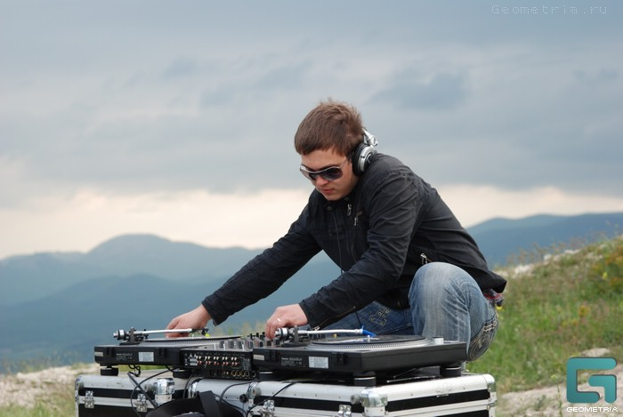
DJ Forward (Rostov-on-Don | Russia)
ПРЕСС-РЕЛИЗ
DJ Forward (Vyacheslav Shishkin) – ростовский диджей и продюсер, представитель модного коммерческого направления, резидент звукозаписывающего лейбла Protect Love Record, резидент самых рейтинговых Beach клубов южного побережья Крыма: Africa, Bora-Bora, Banzai! Музыкальный стаж насчитывает уже более 5 лет! Признанный мастер общения с публикой, обладающий артистизмом, невероятным обаянием, нестандартной подачей и актуальным «гламурным» саундом! Его выступление гармонично вписывается в любой формат: будь то уютный камерный клуб для респектабельной и успешной публики или вместительная площадка для прогрессивной молодежи.
Forward совершил мощный рывок в популяризации как себя, так и своего творчества, сменив дислокацию одной страны на другую, совмещая клубные традиции двух государств, даря всем пришедшим на вечеринку с его участием яркую и позитивную house-музыку! Он является специальным гостем многих клубов столиц СНГ: Москвы, Минска, Киева и десятков других городов ближнего зарубежья! Резидент модных, с мировым именем, магазинов одежды, где ежедневно играет MIXSHOW из его работ, а также ни одна вечеринка или FASHION показ этих магазинов не проходит без его участия (MANGO,P&R и т.д)! Работая в полном контакте с публикой, он с легкостью и знанием дела заряжает людей позитивной энергией танцевальных ритмов. Для него нет границ и рамок, нет разницы какой контингент на танцполе! Он уважает всех и найдет подход к каждому, вовремя подобрав композицию, создающую нужную атмосферу!

ГОРОД: РОСТОВ-НА-ДОНУ
ОФИЦИАЛЬНЫЙ САЙТ: WWW.DJFORWARD.COM

СТИЛИ:
* Progressive House | Electro House
* Glamour House | Russian Dance Remixes
* Vocal House | Club House
* Fashion House | Soulful House

ФОРМАТ ВЫСТУПЛЕНИЙ:

DJ SET & DJ SHOW



РЕЗИДЕНЦИЯ:
DJ FORWARD (Vyacheslav Shishkin)
*** Резидент одного из самый рейтинговых и популярных на черноморском побережье ночного клуба «BEAСH CLUB BANZAI» (http://vkontakte.ru/club3188470)
Вмещаемость: 700 человек / Формат DJs: Звезды европейского и российского диджеинга

*** Резидент одного из самых популярных и модных клубов Ростова «Ресторан – клуб Калинка Хаус»
(http://vkontakte.ru/club16020745)

Вмещаемость: 200-300 человек / Формат DJs: авторитетный рейтинг "ТОP 100 RUSSIA"

*** Резидент звукозаписывающего лейбла «Protect Love Record»
Основной задачей лейбла является поддержка как молодых талантливых музыкантов, так и выпуск материала от музыкантов, уже получивших известность и признание. Релизы лейбла в виде промо-миксов уже успели заручиться поддержкой многих именитых ди-джеев и продюсеров и были оценены, как перспективный и качественный продукт.

Discography & Mixesgraphy 2005-2010

1.Mixed By DJ Forward - Protect Love (2006)

2.Mixed By DJ Forward - Summer Hits Mix (2007)

3.Mixed By DJ Forward - Commerce of megacities (2007)

4.Mixed By DJ Forward - Commerce of megacities II (2007)

5.Mixed By DJ Forward - Freedom of Crimea (2008)

6.Mixed By DJ Forward - Chase the sun (2008)

7.Mixed By DJ Forward - Avalanche music (2008)

8.Mixed By DJ Forward & DJ Julia Amelina - Back 2 Back (2008)

9.Mixed By DJ Forward & DJ Jooz - Obsessed by music (2008)

10.Mixed By DJ Forward & DJ Sampros - New World (2009)

11.Mixed By DJ Forward & DJ Roman Kosarev - Spring sun (2009)

12.Mixed By DJ Forward & DJ Dasha Vibe - New people (2009)

13.Mixed By DJ Forward - Sunsets in Bora-Bora (2009)

14.Mixed By DJ Forward - Sunrises in Bora-Bora (2009)

15.Mixed By DJ Forward - Addicted to Love (2009)

16.Mixed By DJ Forward - Megapolis Dance (2010)

17.Mixed By DJ Forward - Polar Night (2010)

18.Mixed By DJ Forward - Banzai Night (2010)

19.Mixed By DJ Forward - Banzai Day (2010)

ГАСТРОЛИ:
DJ Forward ведет активную гастрольную деятельность и каждый уикенд выступает в разных городах и клубах: Saloon Club "Папаша Билли" (Феодосия), Полярная Станция (Ростов-на-Дону), Beach Club 117 (Феодосия), DJ BAR GIRLIS (Феодосия), Afrika Beach Club (Феодосия), "INSIDE" (Луганск), Alkatraz (Минск), Radio SKY (Ростов-на-Дону), Maks Show (Минск), Night Club "IceB" (Луганск), 106.6 FM "Радио Нашего города" (Феодосия), Kiss FM (Киев), Beach club Bora-Bora (Феодосия), Клуб "Пятак" (Феодосия), Волна (Коктебель), XXL (Москва), Парадокс (Ростов-на-Дону), DFM 104,6 (Москва), Час Пик (Ейск), night club "project Первый" (Новочеркасск), НК Кругозор (Алчевск), Night Club "Egoist" (Луганск), Туссе (Ростов-на-Дону), House Cafe Тема (Ростов-на-Дону), VIP Club PRADA (Новочеркасск), Night Club Барсук (Ростов-на-Дону), клуб "Stereo Beach" (Ростов-на-Дону), Stereo club (Батайск), НК "Троянда" (Коктебель), Mega skype dj's radio (Санкт-Петербург) и т.д
Музыку, которую играет и предпочитает Forward, можно условно разделить в соответствии с форматом мероприятий:

Vocal House & Club house — классический саунд и релизы лейблов с мировым именем, таких как «Defected», «Hed Kandi» и «Ministry of Sound» - стиль, красота и настоящее очарование sexy-гламура, идеально вписывающиеся в атмосферу камерных клубов и элитных заведений с «мягкой» музыкальной политикой;

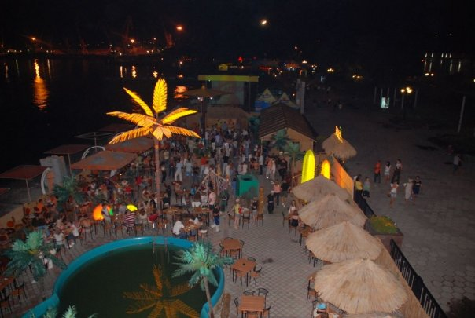
Формат вечеринок: Fashion Club's / Dance Bar & Botique's / Fashion
r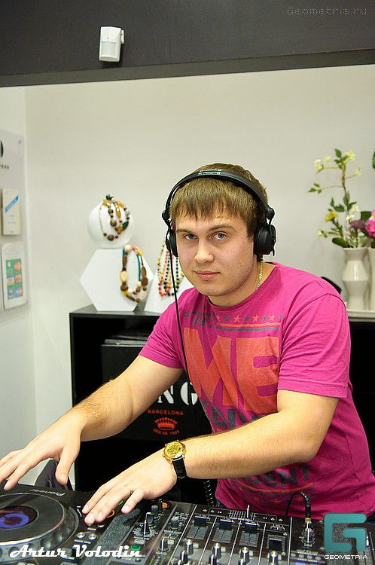
Fashion House & Soulful house — расслабляющая атмосфера pre-party place’s (кофейни, dj cafe, boutique's), а также ненавязчивое музыкальное наполнение всевозможных «fashion party’s», «гламурное» сопровождение fashion-показов: мелодичная стилистика легкого disco и soulful, изящные вкрапления jazzy & deep, проникновенные вокальные партии. Под такую музыку особенно приятно в непринуждённой атмосфере и в хорошей компании распить чашечку кофе или какой-нибудь экзотический long drink.

Формат вечеринок: DJ Café & Restaurant’s | Fashion Show | Presentations

Glamour House & Russian Dance Remixes - Лучшие клубные хиты для гламурной, V.I.P. и «взрослой» публики, эксклюзивные танцевальные ремиксы на треки советских и российских исполнителей, а также кавер-версии 100%-х хитов 80-х и 90-х годов в стилях euro-dance, club house & discohouse!
Формат вечеринок: V.I.P. Clubs | Glamour Party's | Private Event's
Commercial House & Electro house — это главная кульминация ночи: глубокое динамичное звучание, пронизывающий сознание электронный бас и невероятные по своей силе положительные эмоции - заряжает в prime time, окрыляет на after-party, оставляет незабываемые впечатления, уносясь в звёздное небо на open-air мероприятиях.
Формат вечеринок: Club Party’s | Russian Gigs | After Party’s | Open Air’s
Progressive House & Tech house — After Party и музыкальные направления андеграунд клубов и opean-air!
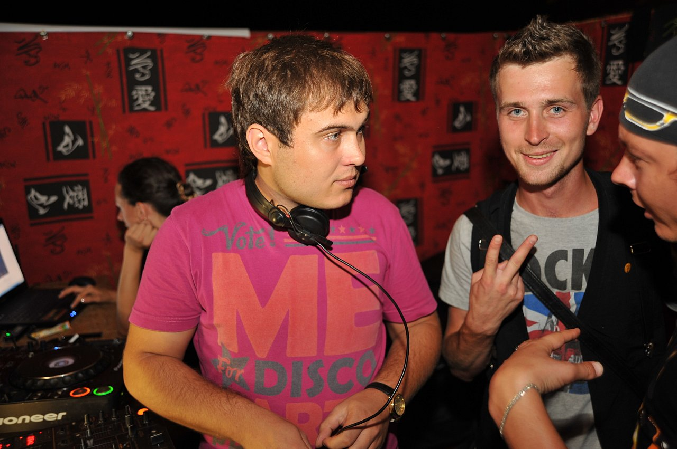s

За плечами у DJ Forward опыт резиденства и гастрольной деятельности с февраля 2005 года, промоушен и организация вечеринок, многочисленные эфиры для интернет- (MSDJS, Radio SKY и других), гостевые миксы для региональных FM-радиостанций (Бессоница,KISS FM и т.п). С осени 2005 года Forward создает на основе уже известного в России проекта "Protect Love" - основным стилем, которого является самые актуальные направления house-музыки на сегодняшний день! Был резидентом клубов “BEACH CLUB BORA-BORA(UA)/BEACH CLUB AFRICA(UA)/ ПОЛЯРНАЯ СТАНЦИЯ (RU)/TYCCE (RU)

ПОДРОБНЕЕ:
Ссылка на миксы, пресс-кит, райдер и фотографии: http://www.djforward.com
С пожеланиями успеха и надеждой на дальнейшее плодотворное сотрудничество!



